Кулясова Жанна Борисовна
МДОУ Детский сад "Рябинушка
Музыкальный руководитель

Большая и малая Родина
Интеграция областей: музыка, познание.
Программное содержание:
- Продолжать детей учить определять характер музыки используя определенные определения.
- Развивать навыки эмоционального выразительного исполнения знакомых песен, выражающих чувство любви к Родине.
- Развивать чувство ритма, слухового внимания, речедвигательных навыков.
- Закрепить и обобщить знания детей о государственных символах России: флаг, гимн, герб.
- Продолжать знакомить детей с достопримечательностями родного края; расширять знания об его истории.
- Развивать эмоциональную отзывчивость детей на выраженные в музыке чувства и настроения
Воспитывать чувство любви к своей Родине – России, к родному городу, краю.
Ход Занятия:
Слай№1
Муз. рук: Придумано кем-то, просто и мудро
При встрече здороваться «Доброе утро!».
Давайте и мы с вами поздороваемся с нашими гостями.
«Добрый день, добрый день,
Нам здороваться не лень.
Этими словами
Здороваемся с вами!»
Слйд№2
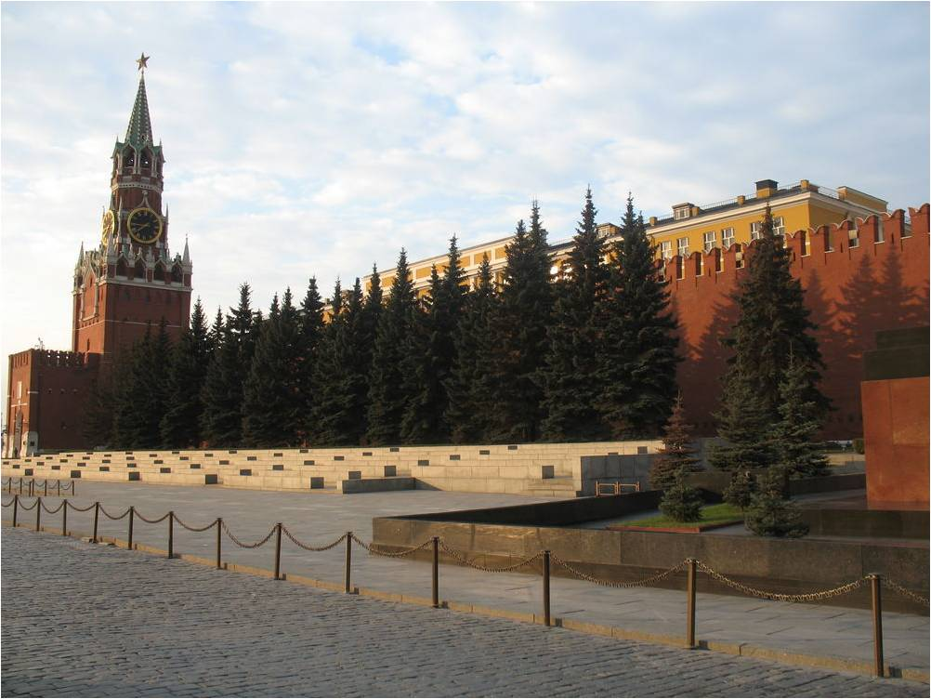
Сегодня, мы поговорим о нашей стране, о нашем родном крае в котором живём, а вы, знаете, в какой стране мы живём?
Дети: Мы живем в России.
Воспитатель: Да, наша страна называется Россия, и мы с вами в ней живём Как все государства в мире, Россия имеет свои государственные символы. Какие?
слайд №3
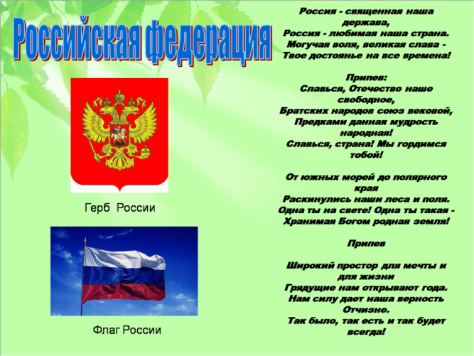
Дети: Герб, флаг, гимн - символы нашей Родины, России
Воспитатель: Совершенно верно. А кто мне назовёт цвета Российского флага?
Дети: Белый, синий, красный – цвета российского флага
Воспитатель: Ребята, эти цвета выбраны неслучайно. Они издавна считались на Руси самыми красивыми. Что обозначает каждый цвет флага.
Дети: Белый цвет означает мир, благородство, чистоту. Синий цвет – небо и верность. Красный цвет – огонь, отвага, героизм.
Муз.рук:
Белый цвет – берёзка,
Синий – неба цвет,
Красная полоска-
Солнечный рассвет.
Сейчас мы поиграем в игру «Салют, зажгись!» Будьте внимательны. С окончанием музыки вам нужно построиться согласно схеме. И очень важно не перепутать порядок полос флага. Возьмите по одной ленточке.
Игра «Салют, зажгись!»
Слайд № 4
Слайд № 5

Слайд № 6

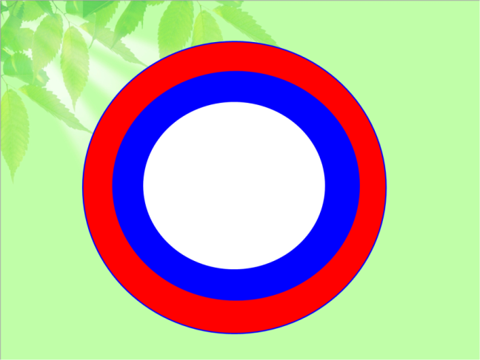

Воспитатель: Молодцы, не перепутали порядок цветов. Положите ленточки и проходите на места.
Муз. рук: У каждой страны есть особенная, самая главная песня. Какая?
Дети: Гимн – это главная песня нашей страны.
Муз. рук: Гимн страны – это тоже государственный символ. А кто знает нормы поведения во время исполнения Государственного гимна?
Дети: Когда звучит гимн, все присутствующие встают, нельзя разговаривать, военные отдают честь. При исполнении гимна мужчины должны находиться без головных уборов. Гимн слушают спокойно, внимательно, можно подпевать.
Муз. рук: Правильно, ребята, таким образом, граждане проявляют уважение к гимну, к своей стране.
Муз. рук: Сейчас мы послушаем главную песню нашей страны
Звучит «Государственный гимн Российской Федерации»
Муз. Александра Васильевича Александрова,
сл. Сергея Владимировича. Михалкова
Муз. рук: А какая музыка у гимна по характеру?
Дети: Музыка была торжественная, величавая, гордая.
муз.рук. да, Гимн России очень красивый и величественный.
Воспитатель: Есть у России еще один важный государственный символ это…..– герб.
Слайд№8
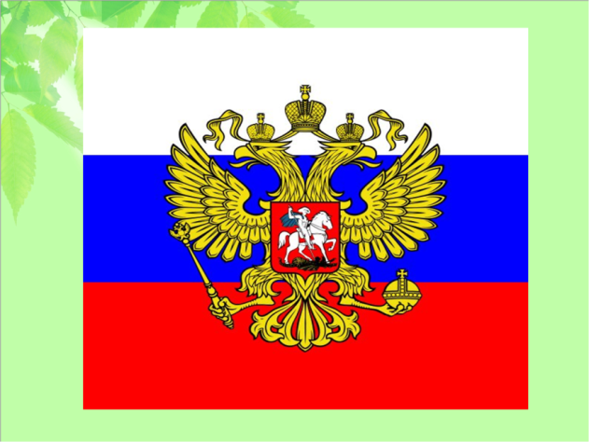
Герб – отличительный знак, официальная эмблема государства. Ребята, Я предлагаю вам показать и рассказать, что обозначает герб России. Встаньте так, чтоб не мешать друг другу. Слова игры «Герб России» проговариваем чётко и внятно.
Динамическая игра «Герб России»
Герб страны – орёл двуглавый
Гордо крылья распустил, поднять руки в стороны
Держит скипетр и державу, поочерёдно сжать в кулак пр. и л. руку
Он Россию сохранил нарисовать руками круг
На груди орла – щит красный, приложить руки к груди
Дорог всем: тебе и мне наклон головы вправо-влево
Скачет юноша прекрасный шаг на месте, с высоким подниманием ноги
На серебряном коне.
Развевается плащ синий, плавные покачивания рук вправо-влево
И копьё в руке блестит. сжать руки в кулак
Побеждает всадник сильный, поставить руки на пояс
Злой дракон у ног лежит показать руками
Подтверждает герб старинный
Независимость страны.
Для народов всей России
Наши символы важны. поднять руки вверх
Слайд№9
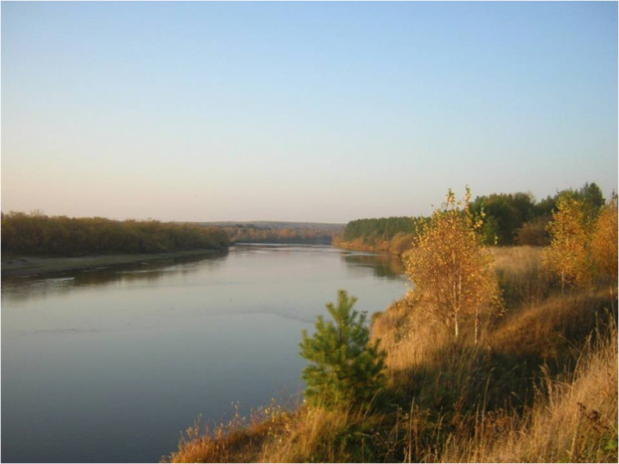
Муз.рук.: Наша страна большая и очень красивая.
Старый двор, берёзки молодые,
Хоровод кудрявых тополей,
Это все страна моя Россия,
Милый образ Родины моей.
Какими прекрасными словами выразили любовь к Родине поэты в своих стихах. А мы выразим свою любовь к Родине – песней. Но, чтобы спеть песню нам надо разогреть наши голоса
Самомассаж «Голосок, проснись!» (автор Е.Плахова)
Похлопаем немножко…
И разотрем ладошки…
А теперь еще сильней,
Чтобы стало горячей!
Снизу вверх…сверху вниз…
Голосочек наш, проснись!
Сверху вниз…снизу вверх…
В пении нас ждет успех!
Муз. рук: Споем 2 куплета песни «У моей России» и посмотрим небольшой видеосюжет.
слайд№10
Исполняется «Россия»
слайд№11
Воспитатель: Ребята, мы с вами сегодня говорим о Родине и её символах, а вот есть такое понятие малая родина. Как вы понимаете, что такое малая родина?
Дети: Малая родина – это наш край, город, улица, дом, детский сад.
Воспитатель: Это место где вы родились, сделали первые шаги, сказали первые слова, пошли в детский сад, у вас появись первые друзья. Здесь живут ваши родные, близкие, знакомые, которые знают вас с самого рождения и готовы придти к вам на помощь в трудную минуту. Конечно, малая родина - это то место, где мы с вами родились и живём. Это наш край, город, улица, дом.
Воспитатель: Как называется наша малая Родина, место, где мы с вами живем?
Слайд №12
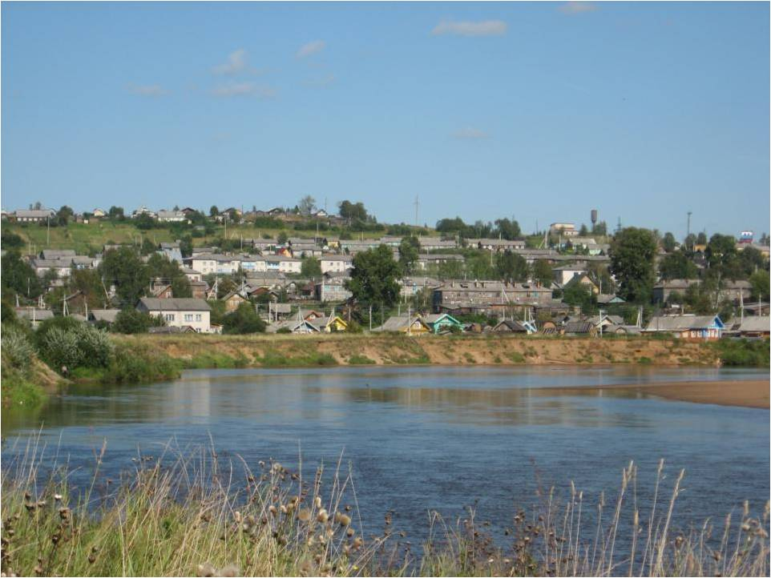
Муз.рук: Село Ильинско-Подомское – это небольшой населенный пункт Вилегодского района.
Это имя из сердца не вырвать,
Как Россия, ты нам дорога,
Северянка, красавица Виледь,
Мы росли на твоих берегах!
Сейчас мы с вами исполним песню о Виледи. И вспомним с вами слова песни, и будем проговаривать используя вот эти картинки «тихо, громко, быстро, медленно»
Песня о Виледи.
Муз. рук: назовите дары нашего леса?
сейчас мы поиграем в ритмическую игру
Ритмическая игра «Дары Виледи»
Слайд №13-17
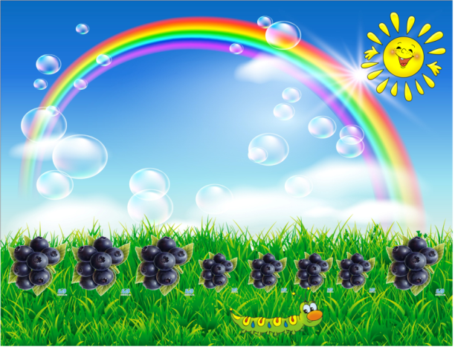
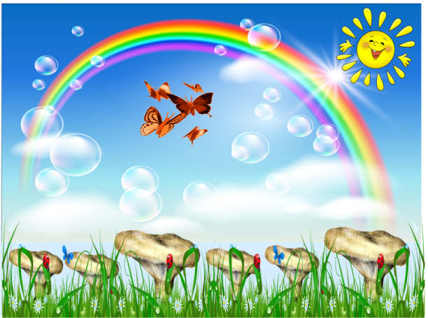

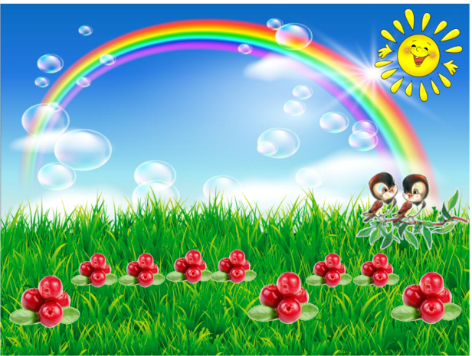
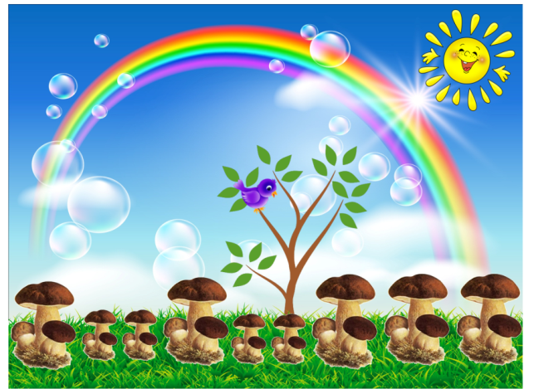
Воспитатель: давайте мы вспомним достопримечательности, которыми славиться и гордиться наше село.
Слайд №18
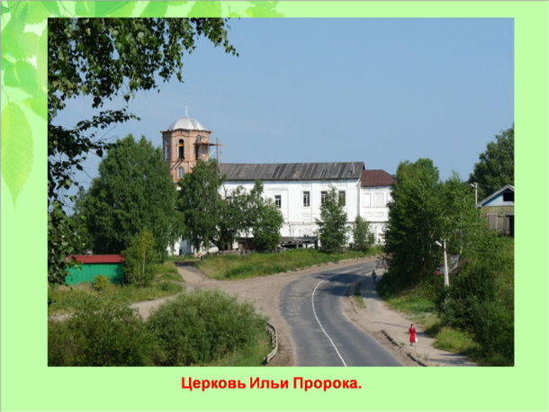
Церковь Ильи Пророка.
Слайд №19
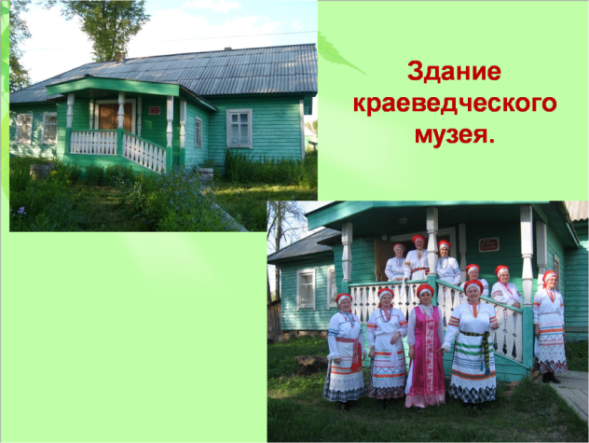
Здание краеведческого музея. Он является центром по изучению и сохранению исторического наследия Вилегодского края.
Слайд №20
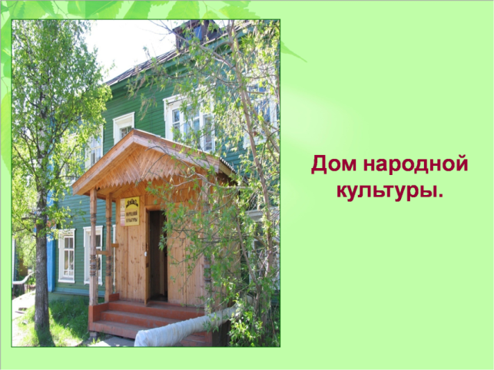
Дом народной культуры. Здесь собран богатейший материал о вилегодских традициях, праздниках, ремёслах, о жизни и быте вилежан.
Слайд №21
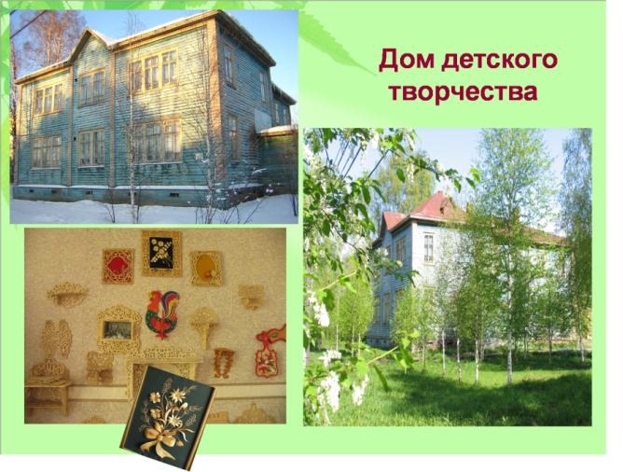
Дом детского творчества. Здесь регулярно проводятся выставки и ярмарки выполненных руками ребят и их руководителей.
Слайд №22
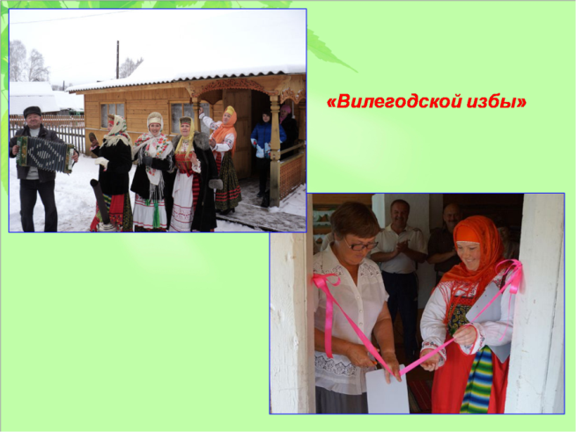
Вилегодская изба
Слайд №23
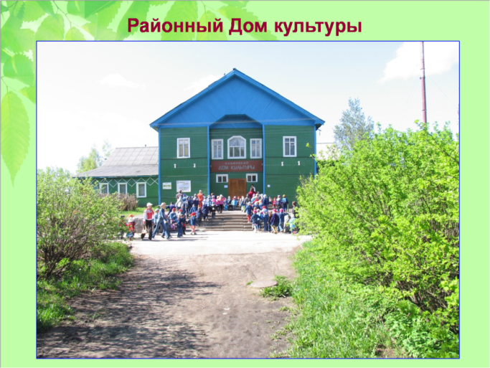
Районный Дом культуры. Работают известные вокальные, театральные, танцевальные коллективы.
Муз. рук: Вы там часто бывали. Давайте и мы с вами станцуем.
Слайд №24
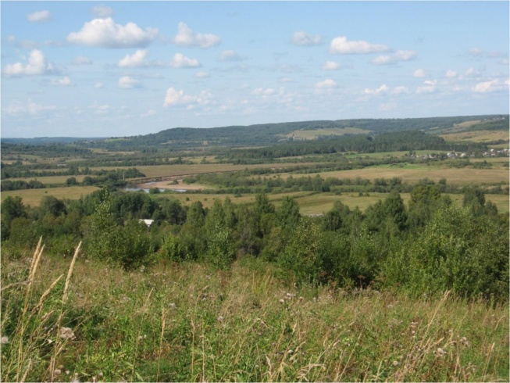
Танец «живи,наша русь»
Муз. рук: скажите мне пожалуйста, о чем мы сегодня с вами говорили.
Молодцы, ребята, вы очень много знаете о большой и малой родине и все были активны.
Давайте посмотрим друг на друга, улыбнёмся и не будем забывать, что мы с вами – вилижане. Народ очень мудрый, терпеливый и добрый. Не забывайте, что малую Родину нужно не только любить, но еще и беречь, а в трудную минуту и защищать

